Бег:
- Челночный бег 3х10 м
- Бег 30, 60, 100 м
- Бег 1000; 1500; 2000; 2500; 3000 м
- Кросс по пересеченной местности
- Смешанное передвижение
- Скандинавская ходьба

Испытание "Челночный бег"
Челночный бег — вид бега, характеризующийся многократным прохождением одной и той же короткой дистанции в прямом и обратном направлении.
Длина дистанции в челночном беге может составлять 10-100 метров, при этом количество забегов – в пределах 10.

Челночный бег проводится на любой ровной площадке с твердым покрытием, обеспечивающим хорошее сцепление с обувью.
На расстоянии 10 м прочерчиваются две параллельные линии – «Старт» и «Финиш».
Участники, не наступая на стартовую линию, принимают положение высокого старта.
По команде «Марш!» (с одновременным включением секундомеров) участники бегут до линии «Финиш», касаются ее рукой, возвращаются к линии «Старт», касаются ее и преодолевают последний отрезок без касания линии «Финиш» рукой.
Секундомер останавливают в момент пересечения линии «Финиш».
Участники стартуют по 2 человека.

Бег 30, 60, 100 м.
Бег проводится по дорожкам стадиона или на любой ровной площадке с твердым покрытием.
Бег на 30 м выполняется с высокого старта,
бег на 60 и 100 м — с низкого или высокого старта.
Участники стартуют по 2 — 4 человека.

Бег 1; 1,5; 2; 3 км.
Бег на выносливость проводится по беговой дорожке стадиона или любой ровной местности.
Максимальное количество участников забега 20 человек.

Кросс по пересеченной местности на 1, 2, 3, 5 км.
Дистанция для кросса прокладывается по территории парка, леса или на любом открытом пространстве.

Смешанное передвижение на 1; 1,5; 2; 3; 4 км.
Смешанное передвижение состоит из бега, переходящего в ходьбу в любой последовательности.

Проводится по беговой дорожке стадиона или любой ровной местности.
Максимальное количество участников забега 20 человек.

Скандинавская ходьба 2, 3, 4 км.
Скандинавская ходьба дословно — Ходьба с палками.
Для ходьбы с палками используются специальные палки, которые значительно короче классических лыжных.
Отличительной особенностью палок для ходьбы является то, что в ручках закреплённые ремешки напоминают перчатки без пальцев. Это помогает отталкиваться, не сжимая ручку палки.

Дистанции для участников скандинавской ходьбы прокладываются на дорожках парков (по возможности) по ровной или слабопересеченной местности.
При необходимости, участникам предоставляются палки, высота которых подбирается с учетом роста и физической подготовленности участников.
Группы стартующих участников формируются с учетом возраста, пола и физической подготовленности.

Для ходьбы с палками используются специальные палки, которые значительно короче классических лыжных.
Палка должна способствовать движению вперед (от нее нужно отталкиваться).
Существует два вида палок:
стандартные фиксированной длины и телескопические (с несколькими выдвижными сегментами-коленьями).
Отличительной особенностью палок для ходьбы является то, что в ручках закреплённые ремешки напоминают перчатки без пальцев. Это помогает отталкиваться, не сжимая ручку палки.

Подбор палок для скандинавской ходьбы
Длина палки подбирается по формулам, в зависимости от подготовки ходока:
- Для людей с невысоким темпом ходьбы или людей, восстанавливающихся после заболевания, травмы предпочтительна
формула: рост человека x 0,66.
Например: рост 171 см x 0,66 = 112,86 (можно использовать палки 110 см).
- Для более тренированных людей, любителей ходьбы средней интенсивности, подходит
формула: рост человека x 0,68.
Например: рост 171 см x 0,68 = 116,28 (можно использовать палки 115 см).
- Для спортсменов, любителей быстрого темпа ходьбы, подойдут палки, длина которых рассчитывается
по формуле: рост человека x 0,70.
Например: рост 171 см x 0,70 = 119,7 (можно использовать палки 120 см).
Телескопические палки позволяют точно подобрать длину палки в соответствии с ростом человека.
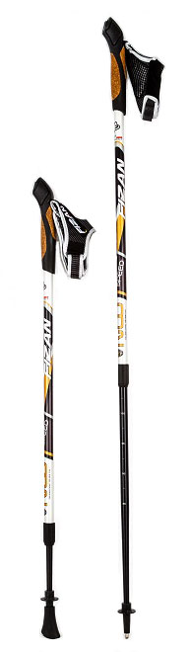  Телескопические палки  для скандинавской ходьбы | 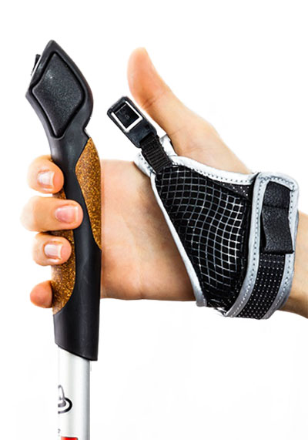  Ручка с лямкой  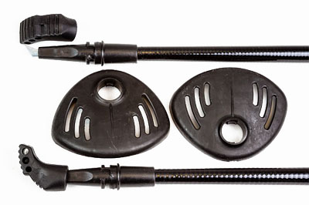  Наконечники для телескопических палок

